提交至平台文件格式
- 公开招标中标候选人公示（开标结束后两个工作日内发布）
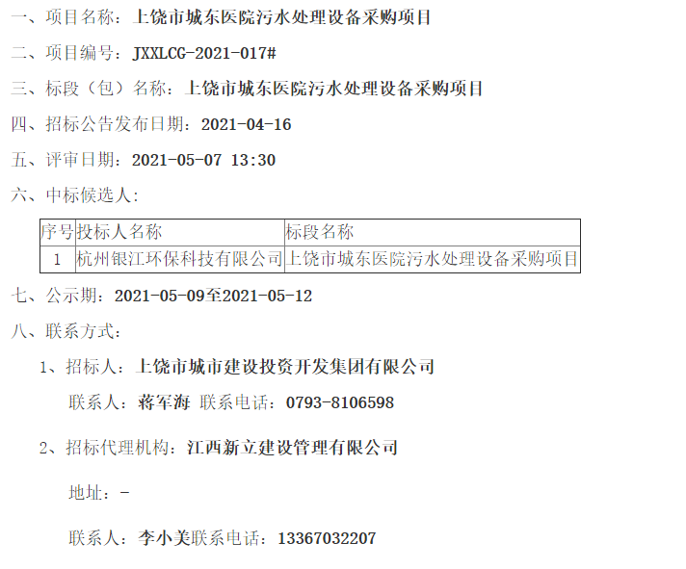

- 中标公告（中标候选人公示后一个工作日内发布）

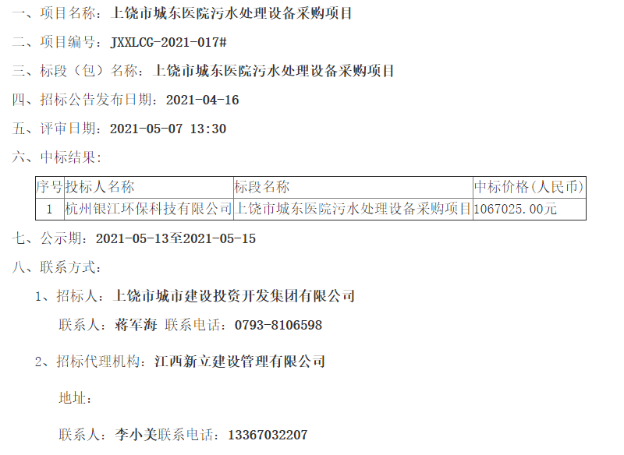

- 非公开招标结果公示（竞争性谈判、竞争性磋商、询比价、单一来源）
